ÖĞRENCİ OBS STAJ BAŞVURUSU
Dumlupınar Üniversitesi OBS Sistemine Giriş
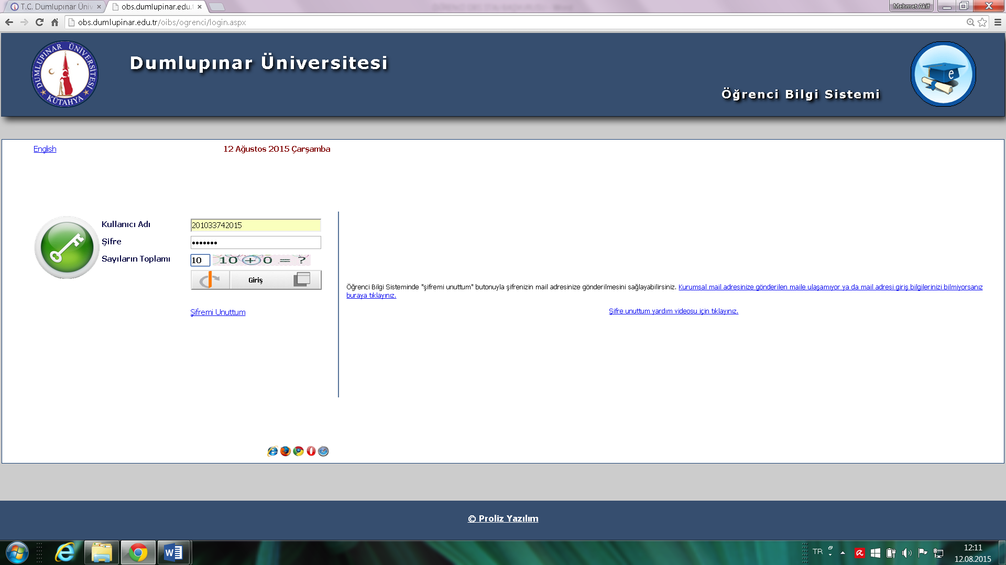
Ders ve Dönem İşlemleri
Staj Başvurusu
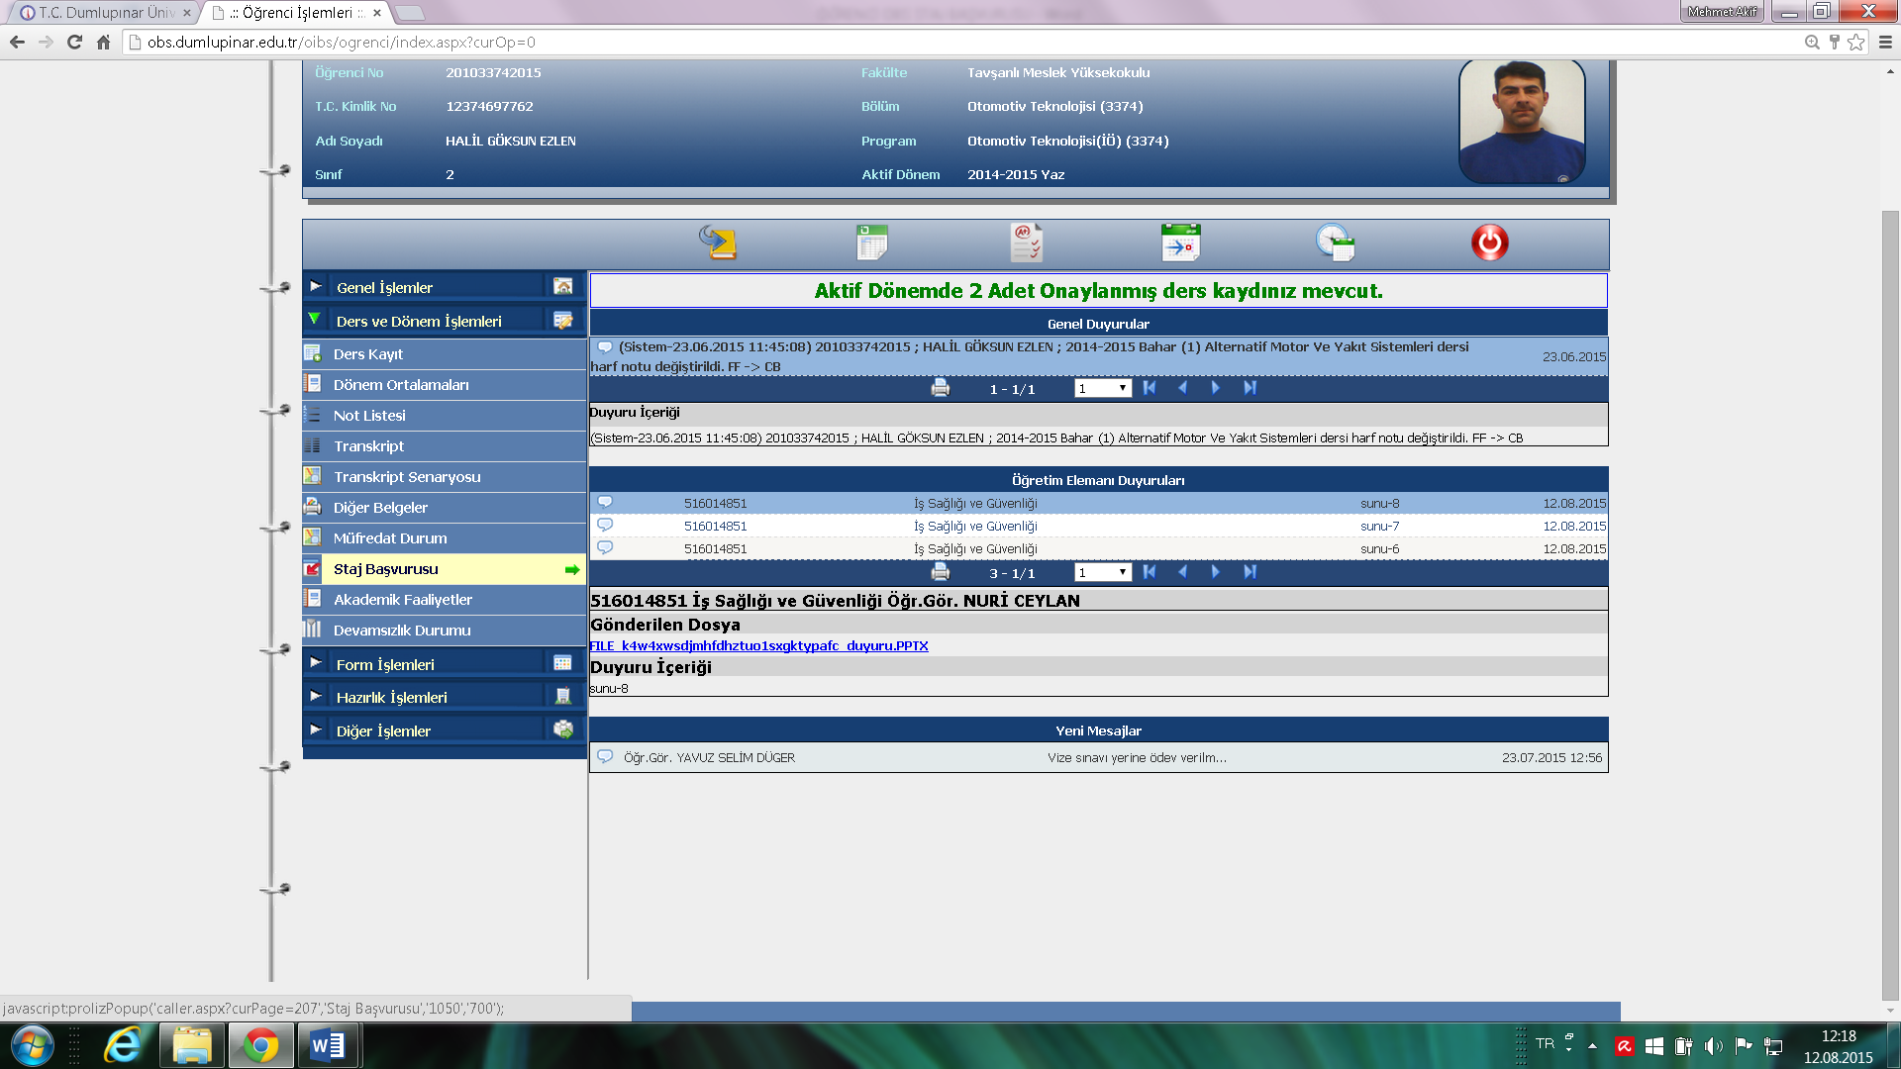
Kayıt yok yazısı üzerindeki yeşil (+) seçilir.
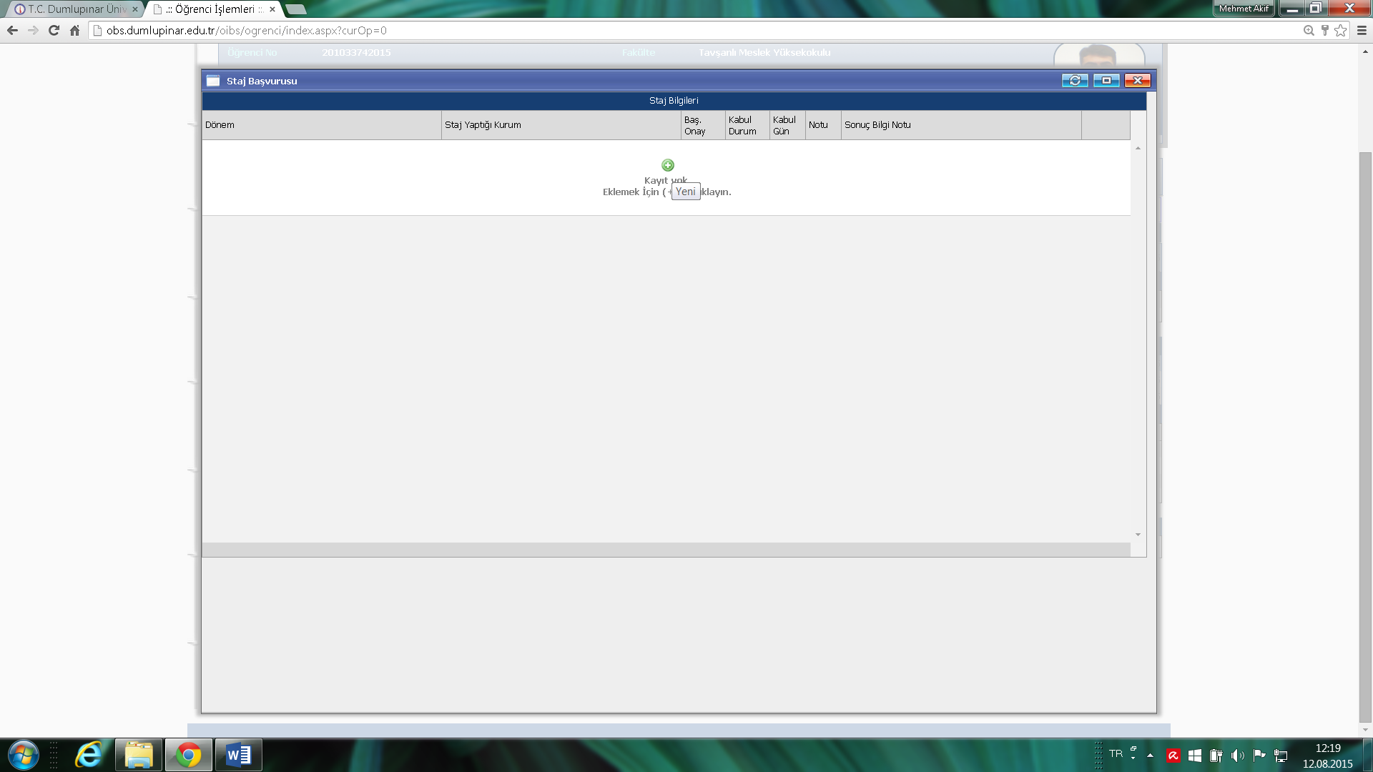

Açılan Staj Başvurusu ekranına staj bilgileri yazılır.
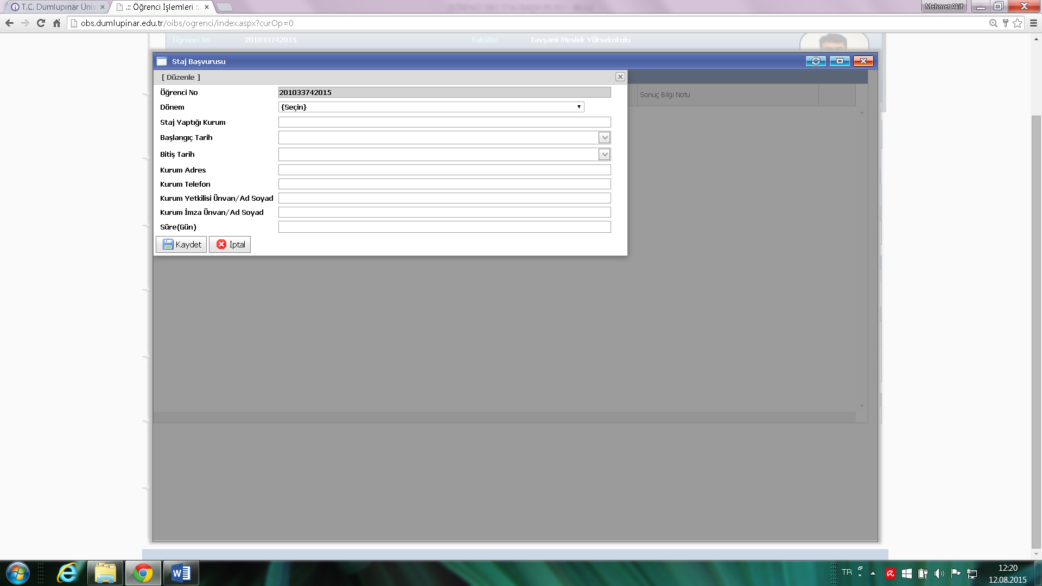
Yazma işleminden sonra “Kaydet” işlemi yapılarak staj başvurusu tamamlanır.

